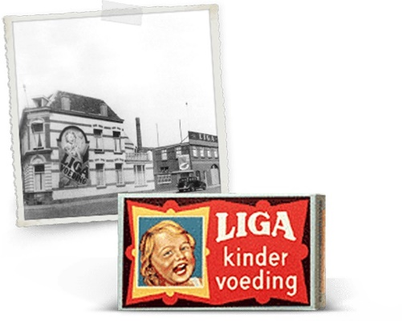
Liga werd opgericht in 1923 in Nederland als samenwerkingsverband tussen enkele industriële bakkerijen in Bergen op Zoom. De naam verwijst naar dit verband. In het voorjaar van 1923 kwamen de eerste voorverpakte biscuits in Nederland op de markt: de Liga-kinderbiscuits. De voorverpakte biscuits wekten de indruk dat het om een farmaceutisch voedingsproduct ging. Opvallende rode dozen met de bedrukking "LIGA" Kinder-Voeding, een gebruiksaanwijzing en de afbeelding van een kind bepaalden het uiterlijk van het product.

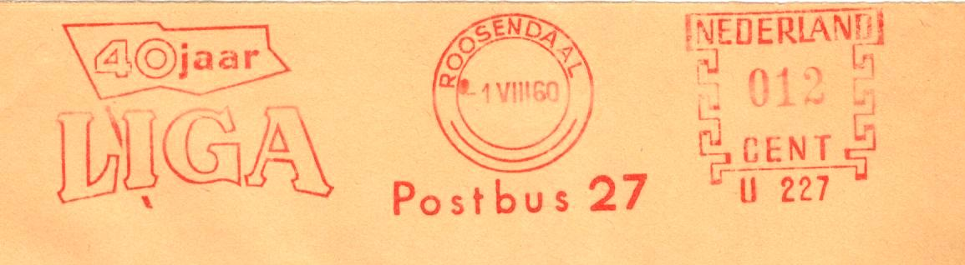
Het succes van de kinderbiscuits stond aan de basis van de verdere groei van Liga. Na de tweede wereldoorlog werden de fabrieksgebouwen in Bergen op Zoom te klein en werd in 1953 in Roosendaal een nieuwe fabriek geopend.
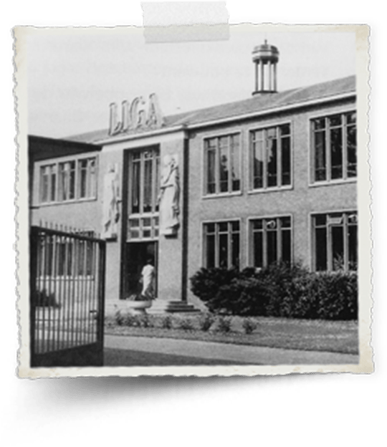

Later werden producten zoals broodvervangers, volkoren biscuits en meer tussendoortjes toegevoegd. De producten werden veelal geprofileerd als 'verantwoorde tussendoortjes'. Overigens bevatten de oorspronkelijke Liga-koekjes veel suiker en was de substantie nogal plakkerig, zodat vanaf de jaren zeventig, toen het welzijn van het gebit hoger op de agenda kwam ("Snoep verstandig, eet een appel!"), niet alle ouders meer even overtuigd waren van het gezondheidsaspect, met name met betrekking tot de tanden van hun kinderen.
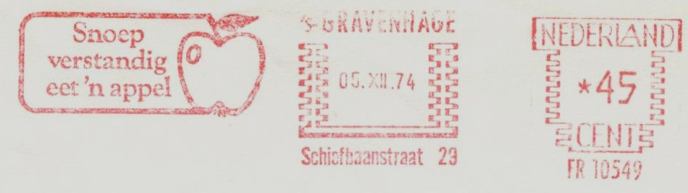

De slogan “Snoep verstandig, eet een appel” werd gebruikt door de Nederlandse Fruittelers Organisatie.
[Peter Janssen]

Bron: wikipedia en de website https://www.liga.nl

